ДЗ от 18 мая по теме «Среднее арифметическое чисел. Средняя скорость движения»
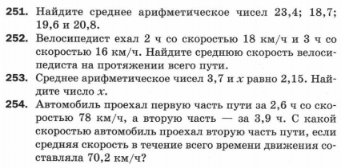
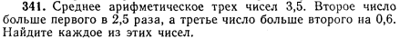
342. Купили три вида конфет: 2 кг конфет одного вида, а второго и третьего вида – по 3 кг. Цена 1 кг первого вида - 250 рублей, второго - на 60 % больше, а цена 1 кг конфет третьего вида на 25 % больше, чем цена второго вида. Какова средняя цена купленных конфет?

